
Май,2025
№ 5
Газетаны оештыручылар һәм редколлегия әгъзалары: Кәбирова Әнисә Рәшид кызы, Рәхимова Рәмзия Исмәгыйль кызы

Индекс- 422020

Адрес: ТР, Арча муниципаль районы ,Яңа Кырлай авылы, Үзәк урам, 2 йорт.
Күңелләрдә мәңге калсын кыңгыраулы
мәктәп еллары
Май аена халык сынамышлары
1 майда җылы булса, май ахыры салкынча булыр.
2 майда каен яфрак ярса, җәй коры килер.
3 майда ике яки өч катлы салават күпере чыкса, берничә көннән көчле яңгыр булыр.
4 майда шомырт чәчәк атса, җәй җылы килер.
5 майда төнлә салкынайтса, 40 көн буена иртәләр салкын булыр.
6 майда көн суык булып, бер атнада тагын кабатланса, җылы көз көтегез.
7 майдан соң, гадәттә, 12 суык була.
8 майда яңгыр яуса, арыш уңа.
9 майда көндез җил көчле булып, кичкә тынса, тотрыклы аяз көннәргә ишарә.
10 майда кояш чыкканда, көн аяз булса – җәй җилле булыр.
11 майда таң атканда йолдызлар җемелдәшсә, якын арада яңгыр көтелә. Күбәләкләр өйгә яки сарайга кереп качса, көн суыта.
12 майда көчле җил — көчле яңгыр алып килә.
13 майның җылы киче һәм йолдызлы төне – мул уңыш билгесе.
14 майда көн бозыла икән, кыш салкын булыр.
15 май төнендә сандугач төне буе сайрап чыга икән, кояшлы көн көтегез.
16 майда шомырт чәчәк атса – салкынайта, шомырт чәчәге күп булса, яңгырлы җәй килә.
17 майда чыпчыклар төркемләп очса, көчле җил булыр.
18 майда каз суда коенса, көннәр җылыта.
19 майда чык күп төшеп, көн кояшлы булса, кыяр уңышы мулдан булыр.
20 майда кичке салават күпере – аяз, иртәнгесе яңгырлы көнгә. Төнлә су өстенә томан ятып, иртән юкка чыкса, аяз көннәргә ишарә.
21 майда яңгыр яуса, гөмбәле ел килә.
22 майда яңгыр яуса, бодай һәм арыш уңар.
23 майда яңгыр яуса, җәй яңгырлы килер. Тузганак чәчәкләре төштән соң 2дә, 3тә ябылса, яңгыр явар.
24 майда яңгыр сибәләсә, яңгырлы җәй юрыйлар.
25 майда төркем-төркем болытлар бер якка таба гына акса, коры көннәр килә.
26 майда карлыгачлар түбән очса, яңгыр көтегез.
27 майда яр карлыгачлары күренсә, җылы көннәр килә.
28 майда көн кызу булса, җәй дә җылы булыр.
29 майда суда төнбоек яфраклары күрсәгез, язгы суыклар бетте дигән сүз.
30 майда көн нинди булса, җәй дә шундый.
31 майда черкиләр болыт булып җыелса, матур һава торышына. Бал кортлары шомырт һәм миләш чәчәгенә кунса, июньнең беренче көне матур булыр.

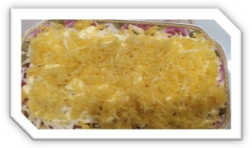
Салатның һәр катына майонез салырга кирәк.
Җәйге салат өчен: пешерелгән тавык түше, яңа өзелгән кыяр һәм помидор, каты сыр, кызган бәрәңге.
Беренче эш итеп тавык итен тозлы суда пешерергә. Кыярны «корейча» угычтан угычтан уарга, помидорны шакмаклап турарга. Сырны угычтан уарга. Чи бәрәңгене «корейча» угычтан уарга, салкын суда юарга, корытырга һәм кызган майда болгаткалап пешереп алырга, артык мае сеңсен өчен салфеткага куярга.
Ингредиентларны нинди савытка ясауга карап чамалап алырга. Барысы да әзер, салатны җыябыз.
Тәлинкәгә итне кул белән җепсел буенча аерып җәяргә.
Салатның һәр катына майонезны кашык белән тыгызлап җәяргә кирәкми, ә пакет почмагыннан «шакмаклар» ясап агызырга. Бары тик сыр өстендәге майонезны гына тигезләп җәяргә.
Кыярның суын саркытырга һәм ит өстенә салып чыгарга, аннары — помидор, сыр һәм кызган бәрәңге.
Салат ким дигәндә ике сәгать суыткычта торса тәмле була.

Ял сәгатьләрендә

Тавык итеннән җәйге салат рецепты

ЧИШМӘ БАШЫ
Бу санда:
8
1
Бөек Җиңүгә 80 ел!


2025 ел - безнең барыбыз өчен дә үзенчәлекле ел. Быел илебез халкы 1945 елның Җиңү язын 80 нче тапкыр каршылый. Ватаныбызны явыз дошманнан саклап калган батырларның истәлеге йөрәкләрдән мәңге җуелмаячак. Бетмәс-төкәнмәс газап-сыкранулар, авыр югалтулар һәм җимереклекләр белән тулы 1418 көн һәм төн...
Әлеге афәт һәр өйгә, гаиләгә кагыла, ул һәр йөрәктә үзенең эзен калдырган.


Бөек Җиңү көне белән!


Экояз-2025
1 апрельдән Татарстан Республикасында «экологик иминлек» милли проекты кысаларында үткәрелә торган «ЭкоЯз-2025»масштаблы экологик конкурсы башланды.
"Эковесна" — ел саен үткәрелә торган проект, ул 2016 елдан башлап Татарстанда яшәүче дистәләгән мең кешене берләштерә. Узган ел акцияләрдә 150 000 нән артык кеше катнашты, 50 000 нән артык агач утыртылды һәм 200 км озынлыктагы яр буйлары чистартылды.
Быел чара аеруча әһәмияткә ия -ул Ватанны саклаучылар елына һәм Бөек Ватан сугышында Җиңүнең 80 еллыгына багышланган.
Конкурс 8 атналык марафон форматында узды, аның һәр атнасы аерым экологик темага багышланды:
1. "Канатлыларга ярдәм ит" (1-7 апрель)
Паркларда һәм скверларда сыерчык оялары, җимлекләр ясау һәм урнаштыру
2. "Без аерым җыем өчен" (8-14 апрель)
Макулатура җыю, эшкәртү буенча мастер-класслар, кием тапшыру
3. "Җиргә бакча бүләк ит" (15-21 апрель)
Истәлекле аллеяларда һәм җәмәгать киңлекләрендә агачлар утырту
4. "Синең гамәлләрең" (22-28 апрель)
Паркларда һәм скверларда масштаблы җыештырулар
5. "Тынычлык, хезмәт, май" (29 апрель-5 май)
Ишегалды территорияләрен төзекләндерү.
6. "Преображение" (6-12 май)
Чишмәләрне һәм аның тирәсендәге зоналарны яңарту
7. "ЗооЗабота" (13-19 май)
Приютлардагы хайваннарга ярдәм
8. "Чиста су" (20-26 май)
Сулык ярларын чистарту
Мәктәбебез әлеге чарада бик актив катнашты. Нәтиҗәләрен көтәбез.
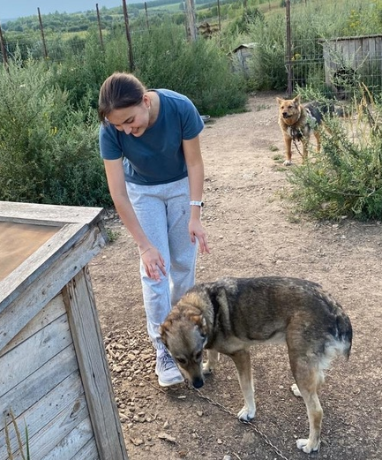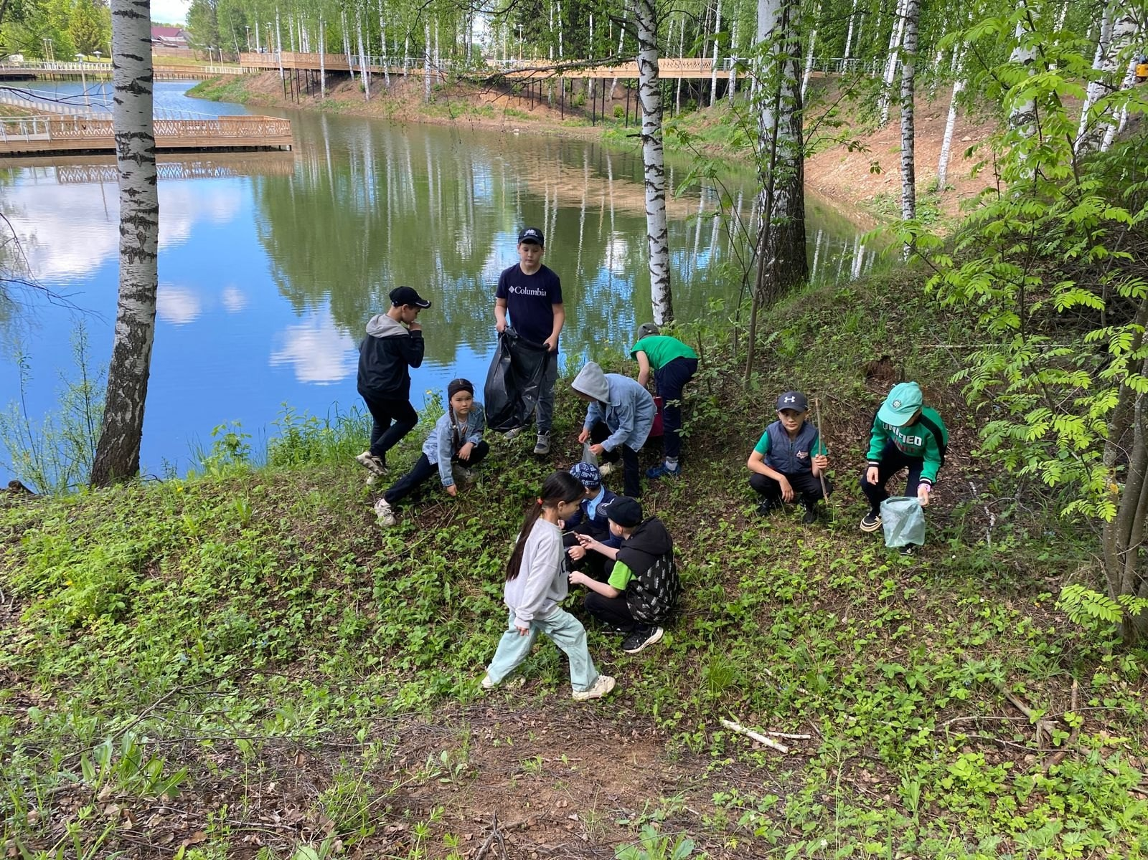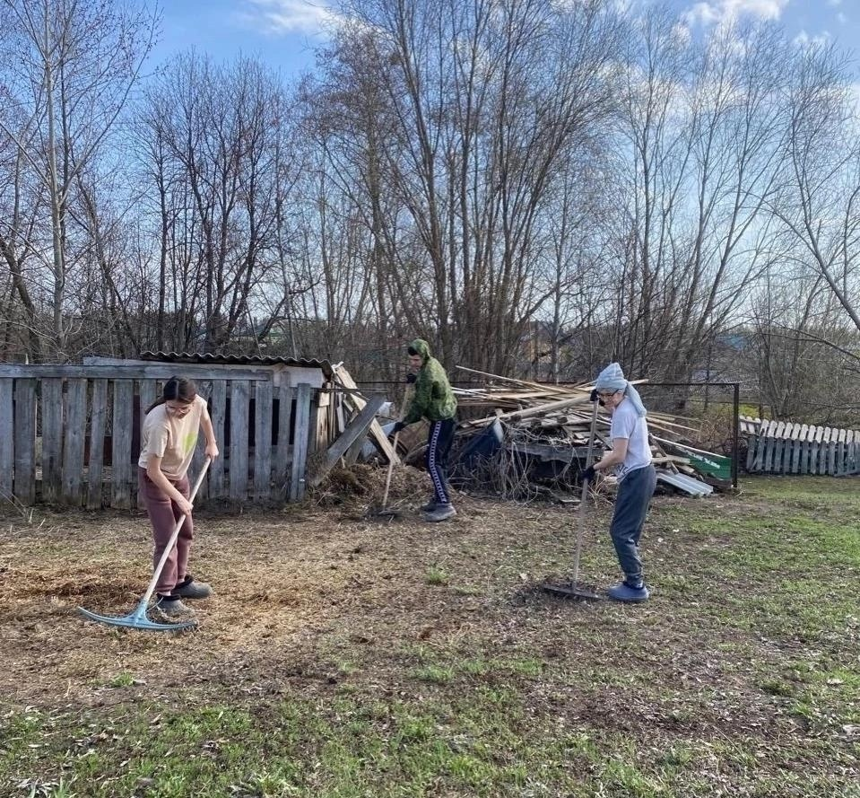
7
1 май - яз һәм хезмәт бәйрәме

1 Май – илебез байлыгын булдыруда хезмәт иткән бөтен кешеләр бәйрәме. Көн саен үзенең хезмәте белән ватанын һәм гаиләсен чәчәк аттыручы бөтенхалык бәйрәме. Аны барлык буыннар да ярата һәм ул дөрестәндә халыкныкы санала.
Килеп чыгышы тарихы
Беренче май XIX гасыр уртасында, төп таләпләрнең берсе буларак, сигез сәгатьлек эш көне кертелүне күрсәткән эш хәрәкәтендә барлыкка килә.
Сигез сәгатьлек эш көне таләбе белән беренче булып 1856 елның 21 апрелендә Австралия эшчеләре чыгыш ясый. Шуннан бирле бу бәйрәм Австралиядә ел саен уздырыла башлый.
Австралия эшчеләре үрнәгендә 1886 елның 1 маенда АКШ һәм Канада анархия оешмалары берничә митинг һәм демонстрацияләр оештырганнар. Чикагода мондый демонстрацияне таратканда 1886 елның 4 маенда алты демонстрант һәлак булган. Икенче көнне полициянең шәфкатьсез гамәлләренә каршы протест белдерүләр барышында билгесез ыргытылган бомба шартлау нәтиҗәсендә сигез полиция хезмәткәре үтерелгән, кимендә 50 кеше яраланган, һәм аннан соңгы атышуда ким дигәндә дүрт эшче яраланган (кайбер мәгълүматлар буенча, илле үтерелгән һәм яраланган , берничә дистә кеше яраланган. Шартлауны оештыруда гаепләнеп, сигез эшче-анархистны асарга хөкем итәләр, аларның өчесенә, гаепләүнең төп шаһиты, гомумән барлык гаепләнүчеләргә яла ягуын таныгач, үлем 15 ел каторгага хөкем карары белән алыштырыла (соңыннан шаһит дөресен әйткән, һәм бу җинаятьтә гаепләү ялган булган, чөнки, бомбалар коралланган кешегә ясалса да, ялган булган. 1890 елның 1 маена үзләренең забастовкаларын планлаштырган Америка эшчеләре тәкъдиме белән Сессиянең Социалистик конгрессы (II Интернационал (июль 1889) җәзаланган анархистлар истәлегенә шушы датаны бөтен дөнья эшчеләренең теләктәшлек көне дип игълан итә һәм аны 8 сәгатьлек эш көне һәм башка социаль таләпләр белән билгеләп үтәргә тәкъдим итә. Австралиядәге кебек үк, демонстрацияләр уңышы бәйрәмнең ел саен була баруына китерә.
Барыгызны да яшел чирәмнәре шытып чыккан, каеннары яфрак ярган, умырзаялары чәчкә аткан яз бәйрәме – Беренче май белән котлыйбыз. Язның сулышы, дәрте, илаһи мәгънәсе күңелегезгә нур өстәсен.
Язның ягымлыгы күзләрегезгә кунсын, бәхет кояшы көннән-көн яктыра барсын, йөрәгегез хискә тулсын, һәрвакыт яшь булсын. Гомерегез дә яз көне кебек якты, кояшлы, аяз күкле, нурлы булсын.

11
ССссссс
Сәхифәне Курса разъезды

5

5
2
7
7
19 май - Пионерлар көне
Мәктәп тормышы
6

Бу көнне безнең мәктәп укучылары балалар иҗтимагый оешмалары көненә багышланган чарада катнашты. 19 нчы май көнне СССРда рәсми рәвештә пионер хәрәкәте бәйрәме – Пионер көне билгеләп үтелде. Бу көнне иң яхшы укучыларны пионерлыкка кабул иткәннәр, һәр сыйныфның уку һәм иҗтимагый тормышына йомгак ясап, иң яхшы пионер отрядларын игълан иткәннәр һәм бүләкләгәннәр.
Ә бүген Россиядә 19 нчы май Россиянең балалар иҗтимагый оешмалары көне буларак билгеләп үтелә. Бу бәйрәм балалар иҗтимагый хәрәкәтләрендә катнашучыларның дуслыгын, балаларның һәм өлкәннәрнең үзара аңлашуын гәүдәләндерә. Балалар пионер оешмасын булдыру тарихы, кемнәр ул пионерлар һәм аларның ил тарихында нинди роль уйнаулары белән таныштылар. Шулай ук пионер атрибутлары, өндәмәләр һәм пионер символлары турында мәгълүмат алдылар.

3

Бөек Җиңүнең 80 еллыгына багышланган чарада укучыларыбыз, авыл халкы, өлкәннәр катнашты. Чараны илгә-көнгә тынычлык теләп Илгиз хәзрәт ачып җибәрде. Катнашучылар аңа кушылып дога кылдылар. Бәйрәм белән котлап районнан килгән кунагыбыз Хабиров Айрат Фиркать улы һәм авыл җирлеге башлыгы Газинур Гаяз улы Сафаров сүз алды. Мәктәбебез директоры Хайруллина Зөлфия Илгиз кызы да Җиңү көне белән котлады.
Бәйрәм чарасында махсус хәрби операциядә батырларча һәлак булган авылдашыбыз майор Әһлиев Алмазның әтисе Хәмит абый, әнисе Нурия апа да катнашты. Әһлиев Хәмит абый укучыларыбызга Җиңү бәйрәме уңаеннан котлау сүзләрен җиткерде.
Укучыларыбыз "Каһарманнар даны мәңгелек" программасы белән чыгыш ясадылар. Соңыннан Яңа Иябаш авылындагы һәйкәлгә дә венок куелды.
«Һәйкәлләргә килик! Гөлләр куйык! Һәйкәлләрне тыңлыйк тын гына!»

Иҗат чишмәсе

Рус теле һәм әдәбияты укытучысы Кәбирова Әнисә Рәшид кызы шигырьләре

Кырлаем.
Туган җире бар һәркемнең,
Ә минеке ул - Кырлай.
“Кырлай” дигән даның синең
Дөньяга таралган бугай.

Тукай исме белән бәйле,
Синең изге туфрагың.
Килә сиңа бик күп кеше,
Мәккәсе син татарның!

Кырлаем данлыклы минем
Күп шәхесләре белән.
Намус белән эшли торган
Хезмәтчәннәрен беләм.

Һич икеләнми әйтә алам,
Кырлаем – горурлыгым!
Киләчәктә укучыларым
Булырлар горурлыгың!

Сез бит үлемсез!
(Җәлилчеләргә багышлана)

Җәлилчеләр, сезнең кыюлыкка,
Батырлыкка бик нык сокланам.
Дошман оясының үзәгендә
Җиңү өчен хезмәт кайнаган.

Халкым, илем диеп җан атканнар,
Уйламыйча дошман җәзасын,
Зур йөрәкле, көчле рухлы уллар -
Горурлыгы газиз Ватанның.

Муса Җәлил, әсәрләрең синең
Илебезгә кайтып җитә алган.
Әйтерсең лә, син бүген дә исән –
Шигырьләрең рухың саклаган!

Җәлилчеләр, сез бит үлемсез!
Исемегез яшәр мәңге-мәңге дә.
Сезнең алда сүзләребез көчсез,
Мөмкин бары башыбыз ияргә!

4

“Соңгы кыңгырау” бәйрәме”
Соңгы кыңгырау — дәресләр, күңелле тәнәфесләр һәм укытучыларның биргән белеме һәм тормыш күнекмәләре белән үрелеп баручы балачак белән хушлашу символы.
Нәкъ менә “Соңгы кыңгырау” бәйрәме безнең күңелләребездә укытучылар, сыйныфташлар һәм мәктәп еллары турында якты хәтирә булып сакланып калучы бәйрәм.
24 нче май көнне мәктәбебездә соңгы кыңгырау яңгырады!
11 нче һәм 9 нчы сыйныфларның уңган егетләре һәм сылу кызлары мәктәп бусагасын атлап чыгып китәчәкләр!
Кадерле чыгарылыш сыйныф укучылары, сезгә күңел күтәренкелеге, оптимизм, үз- үзегезгә ышаныч, иҗади илһам, якты киләчәк һәм уңышлар гына телибез! Хәерле сәгатьтә! Хәерле юлга!

Мәктәп тормышы

7
6
5

